Fanfarenzug Heisfelde
1. Vorsitzender Klaas Nannen
Regelwerk für die German Dance Trophy
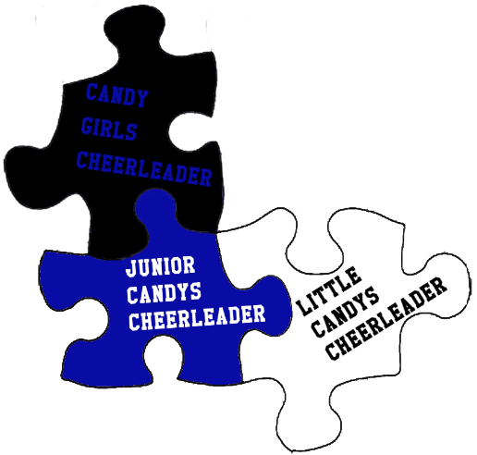
Allgemeine Informationen
Allgemeine Informationen

Altersklassen
Zur Altersgruppe A zählen Kinder von 5 bis 13 Jahren.
Zur Altersgruppe B zählen Junioren von 11 bis 17 Jahren.
Zur Altersgruppe C zählen Senioren ab 15 Jahren.

Es gilt immer das Alter zum Zeitpunkt der Meisterschaft.
Mit Fragen und Problemen bitte an info@german-dance-trophy.de wenden. Abweichungen sind in Einzelfällen möglich!

Open Division-Kategorie
Gruppen, die sich aufgrund der Konstellation nicht in eine Altersgruppe oder Kategorie einordnen lassen, können in dieser freien Kategorie antreten. Ränge, Bewertungsbögen, Urkunden und ein Pokal werden vergeben.

Gruppe
Eine Gruppe muss aus mindestens 5 Personen bestehen. Gruppen mit weniger Teilnehmer(innen) erhalten keine Starterlaubnis.
Eine Gruppe darf aus maximal 25 Personen bestehen. Gruppen mit mehr Teilnehmer(innen) erhalten keine Starterlaubnis.
Eine Gruppe, die mehrmals in einer Kategorie antreten will, muss mindestens zu 50% personell unterschiedlich besetzt sein.

Startgebühr
Die Startgebühr beträgt 6 € pro Teilnehmer(in) (inklusive Trainer(in)/Betreuer(in)).
Mit dem Frühbücherrabatt bis zum 31.01.2020 sichert man sich eine Startgebühr von 5 € pro Teilnehmer(in).
Mehrfachstarter zahlen pro Start.
Mit der Anmeldung erhält man eine Bestätigungsmail. Nach dem Anmeldeschluss am 30.04.2020 erhält man die Rechnung.

Fristgerechte Abgaben
Das Anmeldungsformular (30.04.2020), die namentliche Meldeliste (30.04.2020), die Musik (15.05.2020) und die Moderationskarte (15.05.2020) müssen fristgerecht abgegeben werden.
Alle Formulare müssen digital ausgefüllt und per Mail an info@german-dance-trophy.de verschickt werden. Handschriftlich ausgefüllte Formulare sowie per Post eingereichte Formulare werden nicht angenommen.

Nachmeldungen
Neu-/Ersatz-/Nachmeldungen einzelner Personen sind bis zum 15.05.2020 kostenfrei möglich. Aufgrund des hohen Aufwands werden nach dieser Frist 8€ Entschädigung erhoben.

Veranstaltungsort
Da die GDT im Theater an der Blinke stattfindet, sind die Sitzplätze beschränkt. Teilnehmer(innen) ist daher kein Sitzplatz garantiert. Tickets können ab dem 15.05.2020 online erworben werden. Für Verpflegung ist gesorgt. Wir bitten zu beachten, dass im Theater Jacken, sowie Speisen und Getränke verboten sind. Eine Garderobe ist vorhanden.
Die Größe der Auftrittsfläche beträgt 10x8 Meter. Es handelt sich um Holzfußboden.
Check-In
Am Tag der German Dance Trophy hat sich jede Gruppe in der Reihenfolge der namentlichen Meldeliste (alphabetischer Reihenfolge) beim Check-In aufzustellen. Jede(r) Starter(in) braucht einen Kinder- oder Personalausweis oder eine Kopie der Geburtsurkunde. Ohne Altersnachweis ist ein Starten nicht möglich!

DSGVO
Ein Dokument zum DSGVO ist auf unserer Homepage zu finden und am Tag der Veranstaltung unterschrieben und im Original am Check-In abzugeben. Ohne das Dokument ist ein Start nicht möglich.
Haftungshinweis
Für Unfälle jeglicher Art und dem Verlust oder Beschädigung von Uniformen oder Ausrüstungsgegenständen kann der Veranstalter nicht haftbar gemacht werden. Die Teilnahme erfolgt auf eigene Gefahr.

Auftritt
Choreographien, Uniformen, Makeup und Musik sollen dem Alter angemessen sein und einem Familienpublikum entsprechend gewählt werden.
Equipment darf vor dem Start der Show und der Wertung bereit gelegt werden.

Auftrittsdauer
Die minimale Auftrittsdauer beträgt in der Altersklasse A 2 Minuten, in den Altersklassen B und C 3 Minuten.
Die maximale Auftrittsdauer beträgt 5 Minuten. Bei Unter- oder Überschreitung der Zeit greift eine Toleranz von 10 Sekunden, danach werden von 11 bis 15 Sekunden 1, danach 2 Punkte abgezogen.
Die Zeitnahme beginnt entweder mit dem ersten choreografischen Element oder mit dem ersten Ton der Musik und endet mit dem letzten choreografischen Element oder dem letzten Ton der Musik.
Jede Gruppe beginnt mit der Grundaufstellung der eigenen Show auf oder neben der Auftrittsfläche.

Regelverstoß
Für Regelverstöße können 5 Punkte pro Juror abgezogen werden. Mehrfacher gleicher Regelverstoß, wird als ein Verstoß gezählt.

Musik
Die Musik muss digital bis zum 15.05.2020 eingereicht werden. Gruppen ohne Musik können nicht starten.
Jede Gruppe darf das Musikstück frei auswählen. Es werden nur Dateien in ordentlicher Qualität zugelassen, die digital im mp3-Format eingereicht wurden. Bitte zur Sicherheit immer einen USB-Stick mit der Datei dabei haben. Ist einwandfreies Abspielen der Musik nicht möglich, kann die Gruppe nicht am Wettkampf teilnehmen.

Sportliches Verhalten/ Strafen
Die Trainer(innen) und Vereinsoffiziellen sind verantwortlich, dass sich Teilnehmer(innen), Trainer(innen), Eltern sowie mit dem Team in Verbindung stehende Person nach sportlichen Maßstäben verhalten und den Sport positiv repräsentieren.
Grob unsportliches Verhalten führt zur Disqualifikation:
(Tätlichkeiten oder Beleidigungen gegenüber der Jury, Offiziellen, Teilnehmer(innen) oder Zuschauern, Einsatz eines(einer) nicht angemeldeten Teilnehmer(in), Verstoß gegen Altersbestimmungen)

